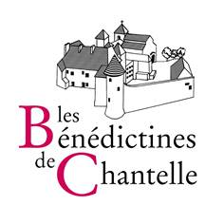

ita mail

**Institut Théologique d'Auvergne**

**Dans le cadre de sa formation permanente, la communauté de l’Abbaye de Chantelle organise une journée de réflexion en lien avec l’ITA *(cf. ci-dessous)* le jeudi 4 mai 2017**

**Elle accueillera volontiers les personnes qui souhaiteraient se joindre à elle.**

**Merci de vous inscrire avant le 22 avril à :**

[**accueil.chantelle@orange.fr**](mailto:accueil.chantelle@orange.fr) **ou tél. : 04.70.56.62.55**

**Il est possible de prendre son repas sur place en l’apportant.**

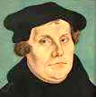**Participation libre au coût de la formation (entre 12 et 15€)**

**Année Luther, 500 ans de la Réforme :**

**" Où en est l'oecuménisme" ?**

**Argumentaire**

**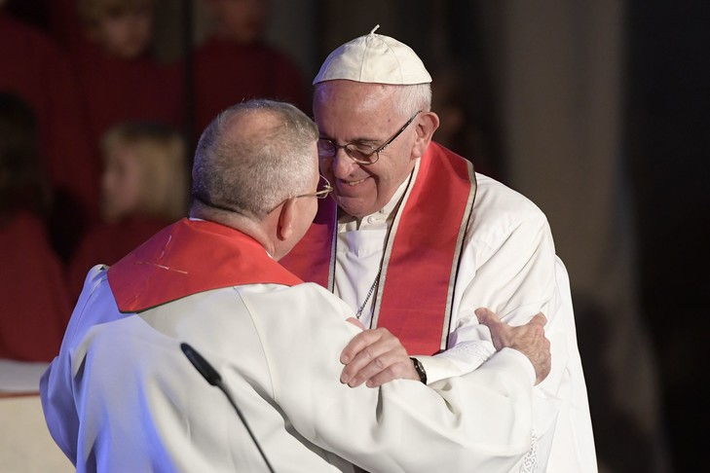***"500 ans après la publication des 95 thèses de Martin Luther et la naissance du mouvement de la Réforme, les chrétiens sont invités par leurs Eglises à une* ***relecture commune de leur histoire,****tant la mémoire historique de nos traditions, au fil des siècles, a façonné des récits qui souvent ont accentué la confrontation et le conflit. Cette journée permettra d’acquérir une* ***compréhension historique et théologique de nos divisions*** *et nous sensibilisera à* ***la nécessité et la complexité du défi commun de l’unité des chrétiens****."*

**Intervenante : Catherine Henry, théologienne, intervenante à l’ITA**

**Déroulement :** de **10h à 16h30, à la Maison Saint Benoît**, lieu d’accueil de l’Abbaye